**LAPORAN AKHIR PRAKTIKUM**

Mata Praktikum : JARINGAN KOMPUTER

Kelas : 3IA11

Praktikum ke- : 1

Tanggal : 15/10/2024

Materi : PENGENALAN JARINGAN KOMPUTER

NPM : 51422161

Nama : MUHAMMAD TARMIDZI BARIQ

Ketua Asisten : RAFI

Jumlah Lembar : 8



**LABORATORIUM INFORMATIKA**

**UNIVERSITAS GUNADARMA**

**2024**

**SWITCH**

1. Pertama ke END DEVICE klik PC dan drag ke Swtich

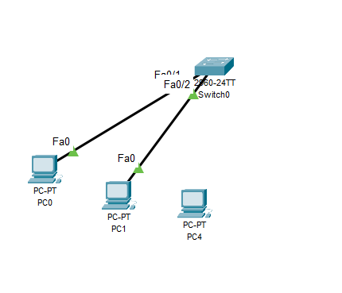

2. Tambahkan kabel silahkan pilih CONNECTIONS pilih COPPER STRAIGHT THROUGH lalu arahkan ke PC 4 pilih FastEthernet0 lalu arahkan ke Switch0 pilih FastEthernet 0/3

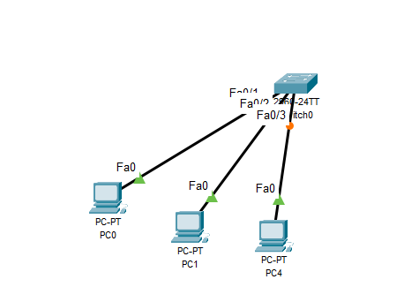

3. Konfigurasi IP CONFIGURATION, klik PC4 pilih desktop pilih ip configuration lalu ubah konfigurasi nya seperti dibawah ini

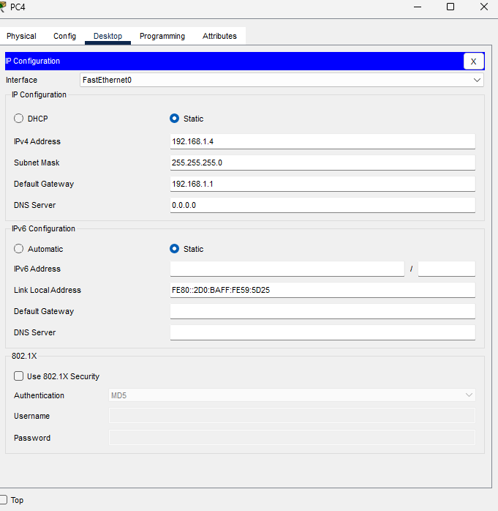

4. Uji Coba dengan klik tombol ✉️ dipojok kanan atas

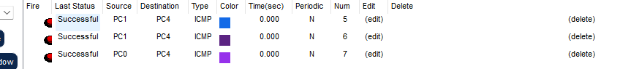

5. lalu lakukan secara berulang sampai swtich terdapat 5 PC

Ip configuration PC 5

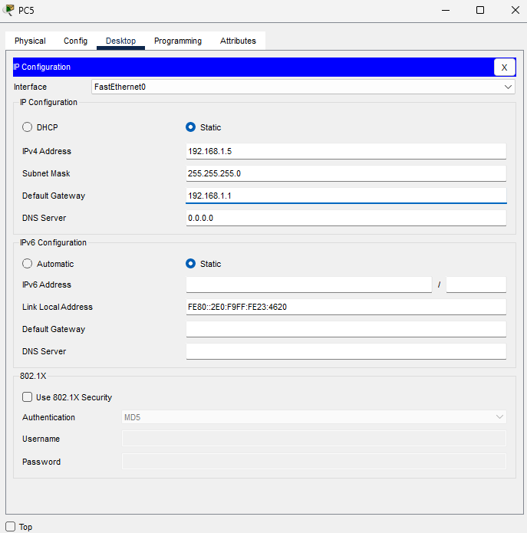

Ip configuration PC 6

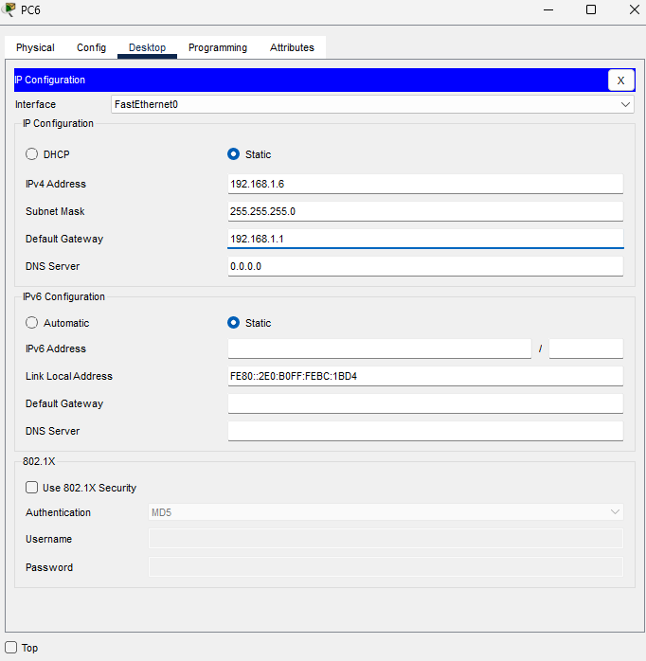

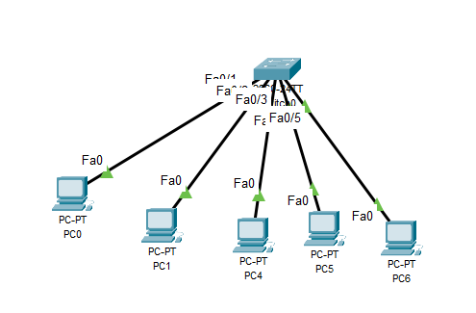

UJI COBA SWITCH

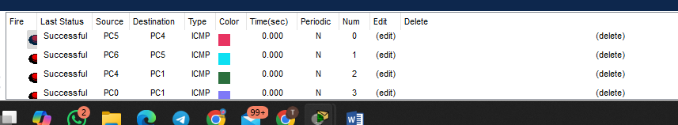

**HUB**

1. Pertama ke NETWORK DEVICE pilih HUB pilih PT-Hub

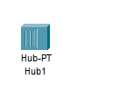

2. Pertama ke END DEVICE klik PC dan drag ke HUB

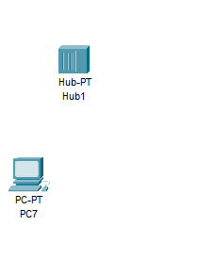

3. Tambahkan kabel silahkan pilih CONNECTIONS pilih COPPER STRAIGHT THROUGH lalu arahkan ke PC 7 pilih FastEthernet0 lalu arahkan ke HUB pilih FastEthernet FA1

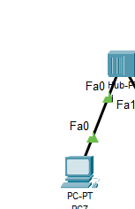

4. Konfigurasi PC7

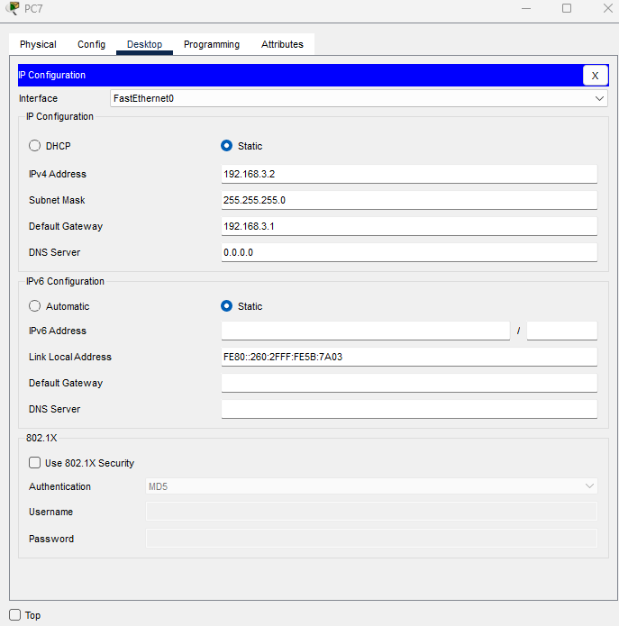

5. tambahkan kembali PC dan tambahkan kabel cooper straight through

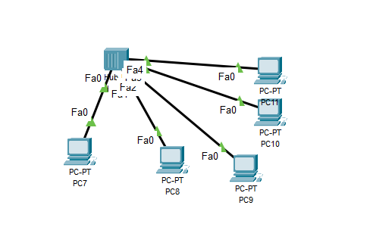

UJI COBA

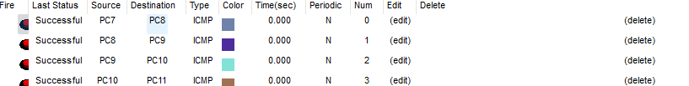

FOTO KESELURUHAN

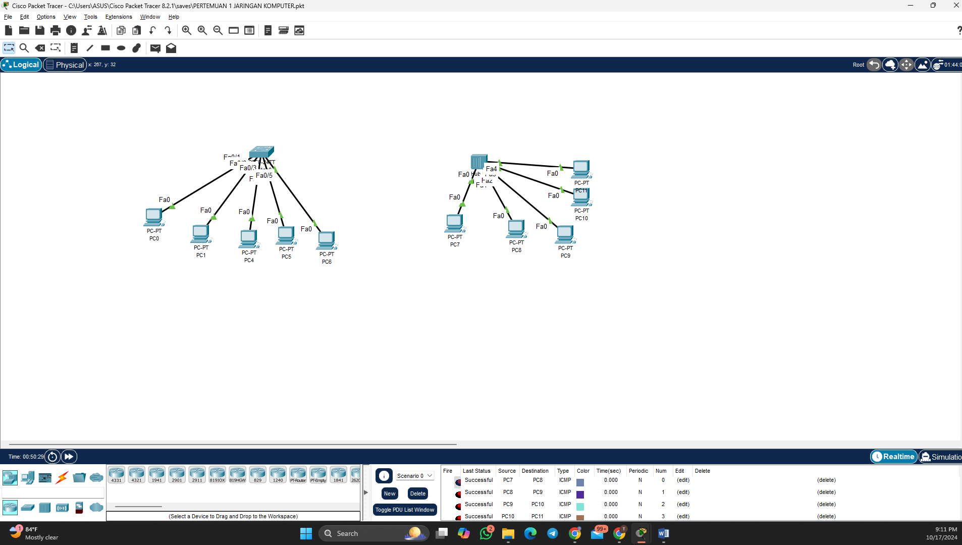

2. Jelaskan perbedaan dari penggunaan Switch dan Hub

Hub adalah perangkat jaringan yang memungkinkan Anda menghubungkan beberapa PC ke satu jaringan, sedangkan Switch menghubungkan berbagai perangkat bersama-sama dalam satu jaringan komputer. Hub beroperasi pada lapisan fisik, sedangkan Switch beroperasi pada lapisan data link.